DB-JL/T 特殊精馏实验装置
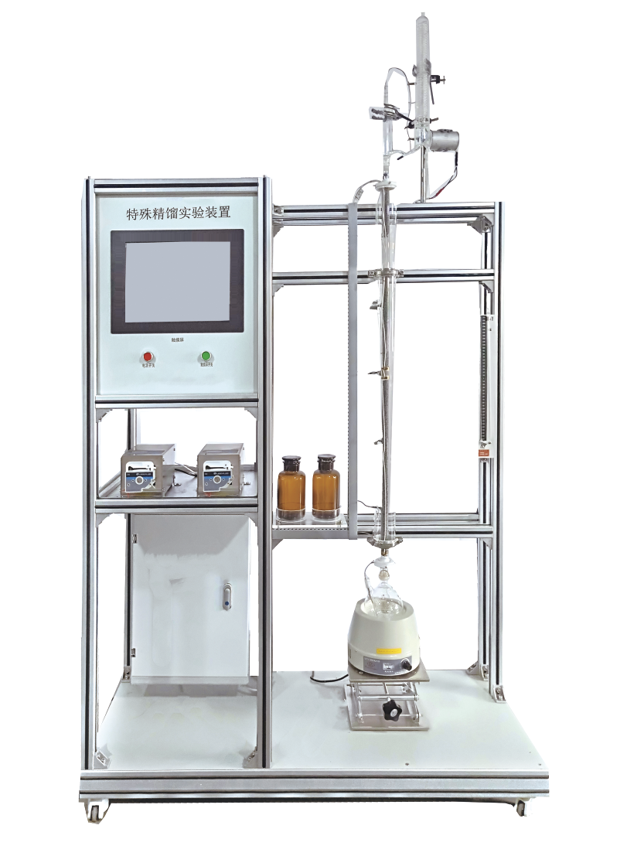

技术指标 | 说 明
装置功能 | 1、熟悉精馏单元操作过程的设备与流程。  2、学习精馏塔效率的测定方法，适用于常压和减压精馏等特殊精馏。  3、全触摸集成化控制，高稳定数据传输，硬件加密。
主要配置 | 玻璃精馏塔、保温塔、冷凝器、玻璃塔釜、加热器、储液罐、蠕动泵、温度传感器、真空系统、中央处理器、触摸屏、高品质铝合金型材框架。
公用设施 | 水：装置需冷却水，自带和自来水管相连的接口。自来水通过装置接口进入塔顶的冷凝器后排出。  液：装置自带玻璃高位槽。实验时经流量计进入精馏塔釜。  电：电压AC220V，功率2KW，标准单相三线制。
技术参数 | 1、精馏塔塔径φ25mm，塔高1200mm,材质为玻璃塔结构，塔内填装316L不锈钢φ3mmθ网环型填料。塔釜为四口烧瓶，带导电膜保温，保温段加热功率上下两段各300W；塔釜容积：500ml。  2、塔釜加热：塔釜置于500W电热包中。集成控制。  3、进料泵：蠕动泵，外控功能：转速控制，方向控制，启停控制。转速范围：0.1-100rpm。流量范围： 0.01-30ml/min。带RS485通讯功能。数量2台。  4、储液罐：容积500ml，材质：石英玻璃，数量2个。  5、塔头为蛇管冷凝器，摆锤式回流结构和油水分相器结构。此控制系统由塔头上摆锤、电磁铁圈、回流比控制器等组成，回流比控制范围：99：1—1：99。  6、温度传感器：Pt100，显示分度0.1℃。  7、真空系统：含真空泵、缓冲罐，阀门、压力计等。  8、中央处理器：执行速度0.64μs，内存容量16K，内建Ethernet支持Modbus TCP及Ethernet/IP通讯协议；功能：数据处理运算。  9、模拟量模块：高达16位分辨率，总和精度±0.5%，内建RS485通讯模式。  10、温度模块：分辨率0.1℃，精度0.5%，内建RS485通讯模式。  11、显示终端：采用一体机平板触摸电脑，全程数字化触摸屏控制操作。HMI：投射式触控技术，5000万次触摸点，内存4G，功能：中央处理器数据显示控制。  12、额定电压：220V，总功率：1.5kW。  13、外形尺寸：1300×500×2200mm（长×宽×高），外形为可移动式设计，带刹车轮，高品质铝合金型材框架，无焊接点，安装拆卸方便，水平调节支撑型脚轮。  14、工程化标识：包含设备位号、管路流向箭头及标识、阀门位号等工程化设备理念配套，使学生处于安全的实验操作环境中，学会工程化管路标识认知，培养学生工程化理念。  15、配套测控软件可以实现实验数据实时在线采集显示数据、曲线及设备运行状态等。通过WIFI技术实现终端覆盖。
测控组成 | 变量 | 检测机构 | 显示机构 | 执行机构
测控组成 | 进料流量 | 蠕动泵 | 触摸屏 | 自动调节
测控组成 | 回流比 | 回流比继电器 | 触摸屏 | 回流比控制器
测控组成 | 塔节温度 | PT100铂电阻 | 触摸屏 | 无
测控组成 | 塔顶温度 | PT100铂电阻 | 触摸屏 | 无
测控组成 | 塔釜温度 | PT100铂电阻 | 触摸屏 | 调压模块

